  [Table_Main]
  主标题（楷体_GB2312小二号）
  增持(维持)
  投资要点
  - 段落提要：楷体_GB2312_GB2312五号，楷体_GB2312_GB2312五号、楷体_GB2312_GB2312五号、楷体_GB2312_GB2312五号，楷体_GB2312_GB2312五号、楷体_GB2312_GB2312五号、楷体_GB2312_GB2312五号，楷体_GB2312_GB2312五号、楷体_GB2312_GB2312五号、楷体_GB2312_GB2312五号，楷体_GB2312_GB2312五号、楷体_GB2312_GB2312五号、楷体_GB2312_GB2312五号，楷体_GB2312_GB2312五号、楷体
  - 段落提要：楷体_GB2312_GB2312五号，楷体_GB2312_GB2312五号、楷体_GB2312_GB2312五号、楷体_GB2312_GB2312五号，楷体_GB2312_GB2312五号、楷体_GB2312_GB2312五号、楷体_GB2312_GB2312五号，楷体_GB2312_GB2312五号、楷体_GB2312_GB2312五号、楷体_GB2312_GB2312五号，楷体_GB2312_GB2312五号、楷体_GB2312_GB2312五号、楷体
  [Table_Author]
  2017年09月14日
  证券分析师 马婷婷
  执业证书编号：S0600517040002
  02160199607
  matt@dwzq.com.cn
  研究助理 蒋江松媛
  021-11111111
  jiangjsy@dwzq.com.cn
  [Table_PicQuote]
  行业走势
  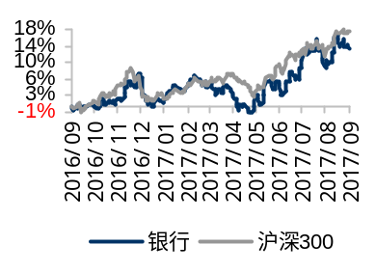
  [Table_Report]
  相关研究
  - 银行业周报：关注银行板块三季报行情 -20170910
  - 银行业研究框架暨中报总结 -20170903
  - 银行业周报：银行中报—资产质量改善，盈利能力提升 -20170827
  - 银行业专题：银行可转债知多少？ -20170827
  - 银行业专题报告：银行再融资知多少？ -20170823

目录
1. 一级标题：楷体_GB2312四号加粗 2
1.1. 二级标题（楷体_GB2312小四加粗） 2
1.1.1. 三级标题（楷体_GB2312五号加粗） 2
2. 图表说明（颜色以及常用图例） 2
2.1. 图表颜色 2
2.1.1. 备选色 2
2.1.2. 颜色优先级 2
2.2. 图例 3
2.3. 图表格式 5
2.4. 表格式 5

图表目录
图表 1：楷体_GB2312五号加粗 4
图表 2 ： 4
图表 3 ： 4
图表 4 ：2种颜色搭配 5
图表 5 ：3种颜色搭配1 5
图表 6： 3种颜色搭配2 5
图表 7：楷体_GB2312五号加粗 6
图表 8：楷体_GB2312五号加粗 6
图表 9：楷体_GB2312五号加粗 6
图表 10：楷体_GB2312五号加粗 6
图表 11 ：可比公司估值 7

一级标题：楷体_GB2312四号加粗

二级标题（楷体_GB2312小四加粗）

三级标题（楷体_GB2312五号加粗）
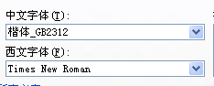
正文：楷体_GB2312五号，楷体_GB2312五号，楷体_GB2312五号，楷体_GB2312五号，楷体_GB2312五号，楷体_GB2312五号，楷体_GB2312五号，楷体_GB2312五号，楷体_GB2312五号，楷体_GB2312五号，楷体_GB2312五号，楷体_GB2312五号，楷体_GB2312五号，楷体_GB2312五号，楷体_GB2312五号，楷体_GB2312五号，楷体_GB2312五号，楷体_GB2312五号，楷体_GB2312五号，楷体_GB2312五号，楷体_GB2312五号，楷体_GB2312五号，楷体_GB2312五号，楷体_GB2312

图表说明（颜色以及常用图例）
图表 1：楷体_GB2312五号加粗
资料来源：Wind资讯，东吴证券研究所

图表 2 ： |  | 图表 3 ：
资料来源：Wind资讯，东吴证券研究所 |  | 资料来源：Wind资讯，东吴证券研究所

图表颜色

备选色
1 | 2 | 3 | 4 | 5 | 6
白色 深色15% | 白色 深色35% | 蓝色 深色25% | 深蓝 深色25% | 茶色 深色25% | 茶色 深色50%

颜色优先级
颜色数量 | 优先顺序
颜色数量 | 1 | 2 | 3 | 4 | 5 | 6
1 | 1(柱形) |  |  | 1(线型)
2 | 1 | 2(柱形) |  | 2(线形)
3 | 1 | 2 |  | 3
4 | 1 | 2 | 3 | 4
5 | 1 | 2 | 3 | 4 | 5
6 | 1 | 2 | 3 | 4 | 5 | 6

图例
图表 4 ：2种颜色搭配
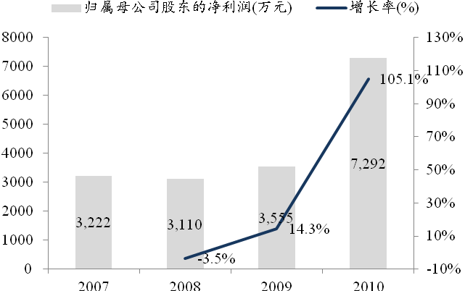
资料来源：Wind资讯，东吴证券研究所

图表 5 ：3种颜色搭配1
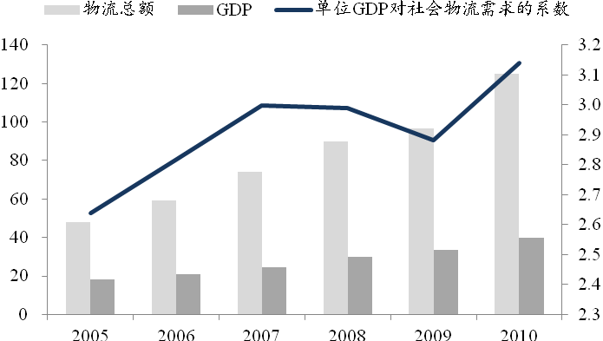
资料来源：Wind资讯，东吴证券研究所

图表 6： 3种颜色搭配2
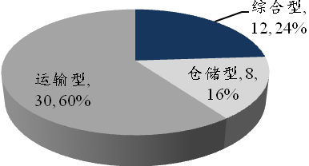
资料来源：Wind资讯，东吴证券研究所

图表 7：楷体_GB2312五号加粗 |  | 图表 8：楷体_GB2312五号加粗
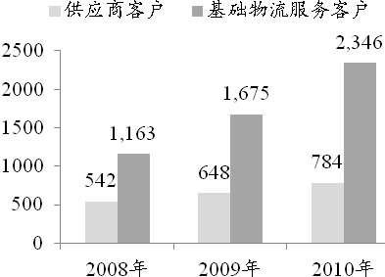 |  | 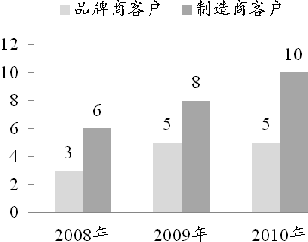
资料来源：Wind资讯，东吴证券研究所 |  | 资料来源：Wind资讯，东吴证券研究所

图表 9：楷体_GB2312五号加粗 |  | 图表 10：楷体_GB2312五号加粗
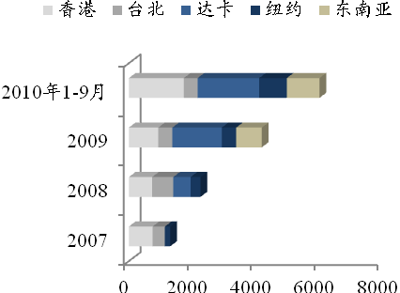 |  | 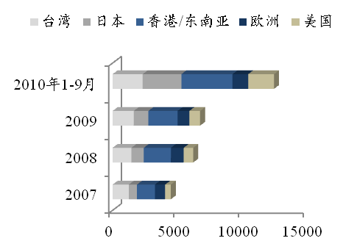
资料来源：Wind资讯，东吴证券研究所 |  | 资料来源：Wind资讯，东吴证券研究所

图表格式

表格式

图表 11 ：可比公司估值
公司 | 总市值  (百万元) | 收盘价  （元） | EPS |  |  | P/E |  | P/B | 投资评级
公司 | 总市值  (百万元) | 收盘价  （元） | 10A | 11E | 12E | 09E | 10E | P/B | 投资评级

资料来源：Wind资讯，东吴证券研究所

免责声明
东吴证券股份有限公司经中国证券监督管理委员会批准，已具备证券投资咨询业务资格。
本研究报告仅供东吴证券股份有限公司（以下简称“本公司”）的客户使用。本公司不会因接收人收到本报告而视其为客户。在任何情况下，本报告中的信息或所表述的意见并不构成对任何人的投资建议，本公司不对任何人因使用本报告中的内容所导致的损失负任何责任。在法律许可的情况下，东吴证券及其所属关联机构可能会持有报告中提到的公司所发行的证券并进行交易，还可能为这些公司提供投资银行服务或其他服务。
市场有风险，投资需谨慎。本报告是基于本公司分析师认为可靠且已公开的信息，本公司力求但不保证这些信息的准确性和完整性，也不保证文中观点或陈述不会发生任何变更，在不同时期，本公司可发出与本报告所载资料、意见及推测不一致的报告。
本报告的版权归本公司所有，未经书面许可，任何机构和个人不得以任何形式翻版、复制和发布。如引用、刊发、转载，需征得东吴证券研究所同意，并注明出处为东吴证券研究所，且不得对本报告进行有悖原意的引用、删节和修改。

东吴证券投资评级标准：
公司投资评级：
买入：预期未来6个月个股涨跌幅相对大盘在15%以上；
增持：预期未来6个月个股涨跌幅相对大盘介于5%与15%之间；
中性：预期未来 6个月个股涨跌幅相对大盘介于-5%与5%之间；
减持：预期未来 6个月个股涨跌幅相对大盘介于-15%与-5%之间；
卖出：预期未来 6个月个股涨跌幅相对大盘在-15%以下。
行业投资评级：
增持： 预期未来6个月内，行业指数相对强于大盘5%以上；
中性： 预期未来6个月内，行业指数相对大盘-5%与5%；
减持： 预期未来6个月内，行业指数相对弱于大盘5%以上。


东吴证券研究所
苏州工业园区星阳街5号
邮政编码：215021
传真：（0512）62938527
公司网址： http://www.dwzq.com.cn

